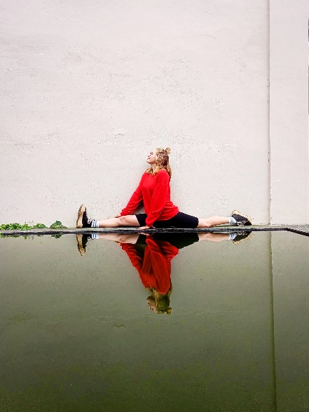  Brigitte de Hoog  Artiest & Aerialist  Nationaliteit: Nederlands  Geboortedatum: 17-02-2004  Talen: Nederlands, Engels & Frans  Skills  - Piano spelen  - Trapeze  - Eenwieleren  - Tissu/aerial silk | Werk  2017  - Heimwee Naar Mama première - januari 2017  - Heimwee Naar Mama – Huiskamer  - Heimwee Naar Mama – Radboudhuis http://www.donboscodeventer.nl/8-algemeen/12-heimwee-naar-mama  2018  - Heimwee Naar Mama – Gemeente Zwolle  - Heimwee Naar Mama – Gemeente Deventer  - Heimwee Naar Mama – Aventus Apeldoorn  - Heimwee Naar Mama - Huiskamer  - Heimwee Naar Mama – Fooddock Deventer  2019  - Deventer op stelten: Close act - juli 2019  - Heimwee Naar Mama – Kerk Driebergen  - Heimwee Naar Mama – Bergen aan Zee  2020  - Heimwee Naar Mama – Gemeente Ameland  - Kunstbende cabaret act - oktober 2020  - Lockdown optredens gecanceld  2021  - Aerial silk lessen geven - Deventer  - Lockdown optredens gecanceld  2022  - Circus les geven  - Kunstbende Aerial silk act – mei 2022  - LOO Theater Orpheus – Juni & Juli 2022  - Soaringspectacle Theater Orpheus  - Steltenlopen kerstmarkt
Contact  Website: www.gewoonbrigitte.nl  E-mail : info@gewoonbrigitte.nl  Instagram: @gewoonbrigitte  Telefoon: 06-43887308 | 2023  - Open podium Overijssel – Februari 2023  - Royal Light Festival – Maart 2023  - Circus les geven

